昆山乙盛機械工業有限公司
Kunshan ESON Precision Engineering Co.,Ltd

採購訂單變更作業流程
操作指導手冊

文件編號：
版本/次：A0
制訂日期：2011.3.13

文管發行章

核 准 | 審 核 | 制 定

昆山乙盛機械工業有限公司 |  | 文件編號  頁次： | 文管章
- 目的 :
為有效規範公司廠內系統作業管理，特制訂本規範
2、範圍：
採購訂單變更作業
3、權責：
資材中心採購課
4、定義：
無
5、文件名稱

6、作業內容：

管制文件.……非经管理代表核准不得任意拷贝

作業說明
採購變更主要涉及數量及單價變更。  一、採購數量變更  變更原因及依據：  - MRP需求減少  - EOL要求  - 供應商蓋章回簽的訂單取消同意書  變更作業步驟  1.登錄TIPTOP系統：打開系統登錄框，輸入用戶名及密碼。  2、進入採購管理系統  在系統下方“請輸入您的選擇”欄位輸入“4”進入採購管理系統  3、登入已發出採購單維護介面  在系統下方“請輸入您的選擇”欄位輸入“14”進入已發出採購單維護介面.  4．輸入“J”進入變更狀況作業  5．選擇A,進行變更作業  1）選擇A,輸入需變更物料訂單號及項次  2）系統自動帶出原訂單信息  3）在對應原訂單數量欄位輸入變更后數量  4）變更后數量=原訂單量-需取消數量  5）備註物料需取消原因  6）完成后按”ESC”退出保存  6.訂單變更通知單簽核  1）變更作業完成后，選取”O”列印  2）按“Y”確認后，選取  “L”  按“Y”確認后，選取  “L”  選取印表方式“5“  3)選取印表方式“5“  4）列印完成紙本檔，附供應商訂單取消同意書簽回正本送簽。  5）採購數量變更，經部門主管簽核完成后，即可系統審單。  6）簽核完成前后，系統狀態  訂單數量變更，未取得供應商同意的，需在該訂單中備註，需具體至備料狀態（成品、半成品、原料）及數量  二：採購單價變更  變更原因及依據：  - 入料單價需變動  - 簽核完成的新單價核價單。  變更作業步驟  1） 與數量變更相同，只是在上述變更作業5-3時，在對應原訂單單價欄位以新價輸入  2）送簽時，需附新價簽核完成的核價單。  3）價格調漲部份，需簽至中心主管。  注：針對單項次已有入料部份，不可再作單價變更。  訂單數量變更附件：  訂單取消同意書。  變更單簽核完成并且審核發出完成后，需立即歸入訂單變更單文件夾，并于次月初裝訂歸檔 | 打開TIPTOP  ERP系統  登錄TIPTOP ERP系統  進入採購管理系統 4  進入已發出採購單維護介面 14  輸入“J”進入變更狀況作業  選擇A,輸入需要變更的訂單號及項次  列印成紙本檔，進行簽核 | 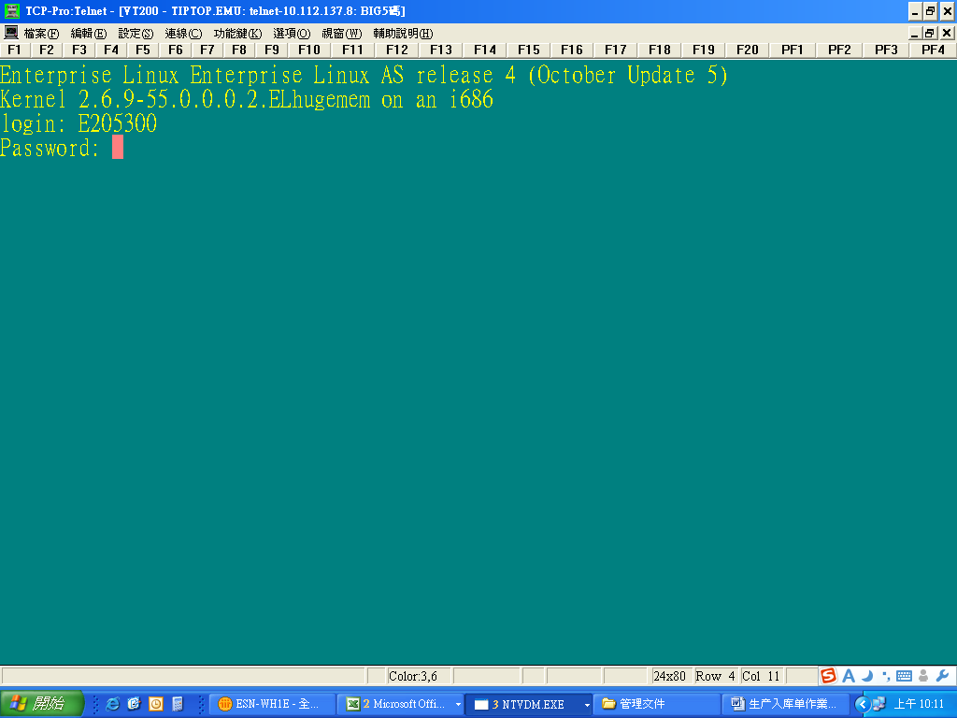  輸入密碼  輸入用戶名（即工號）  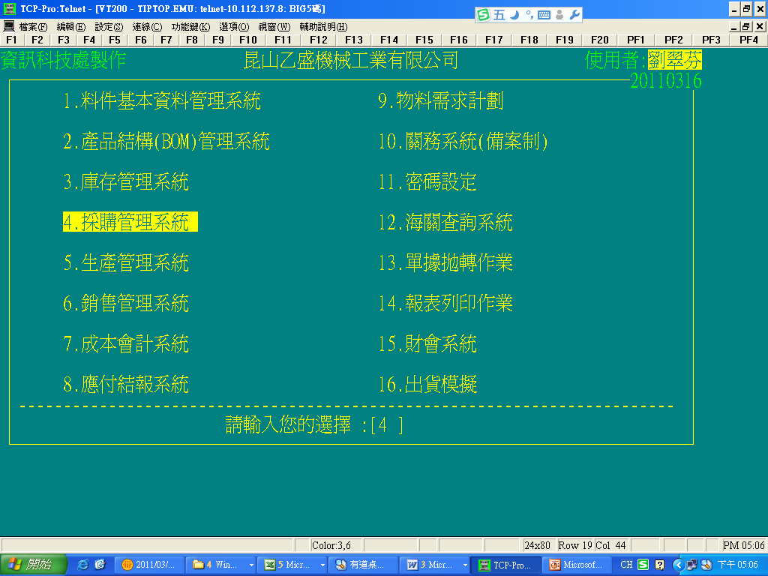  輸入：4  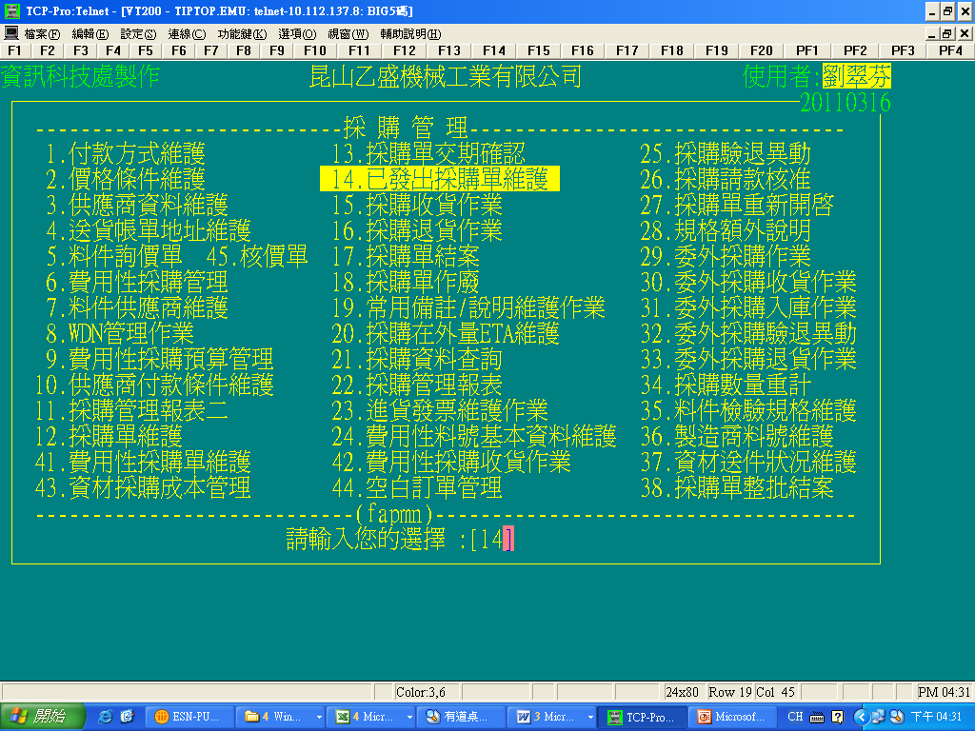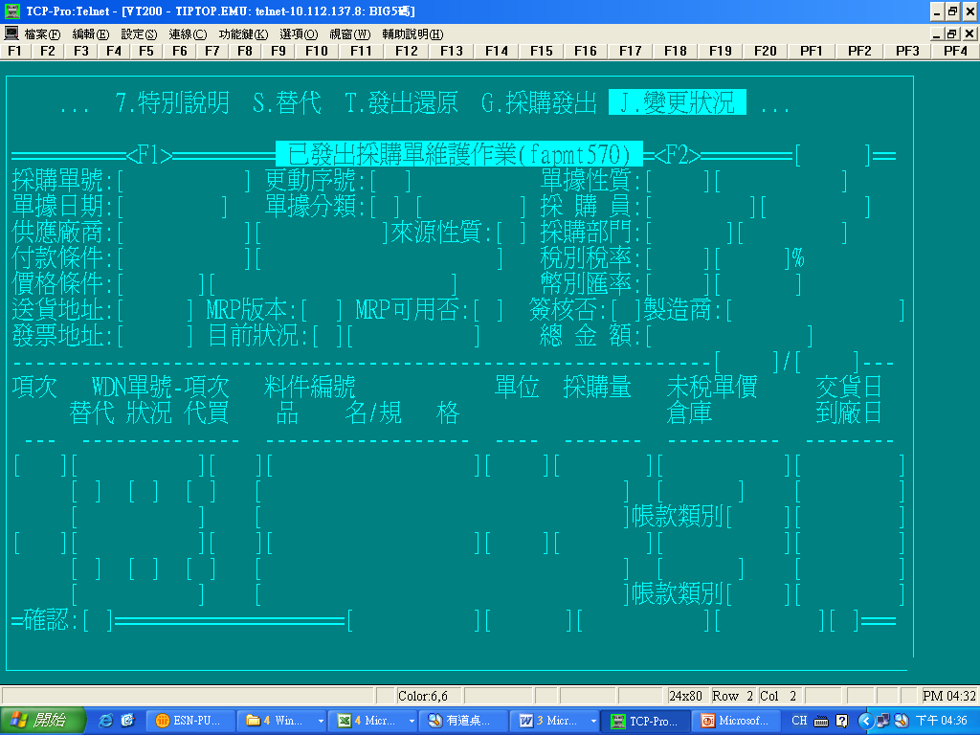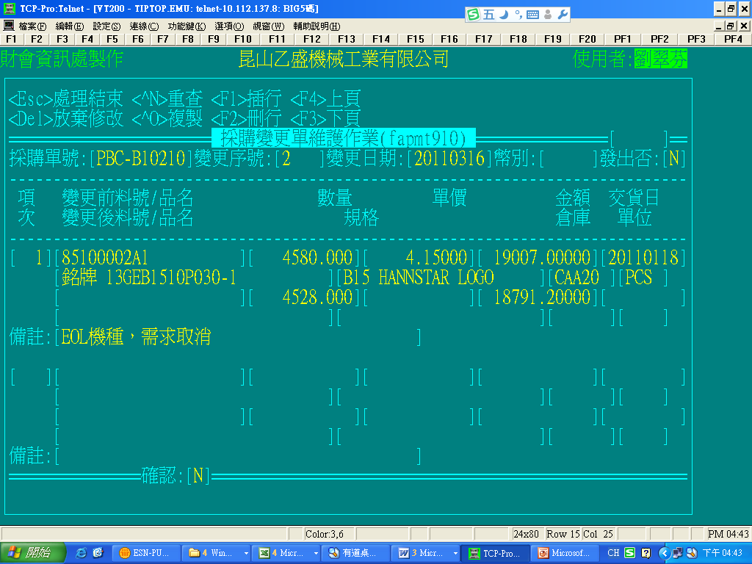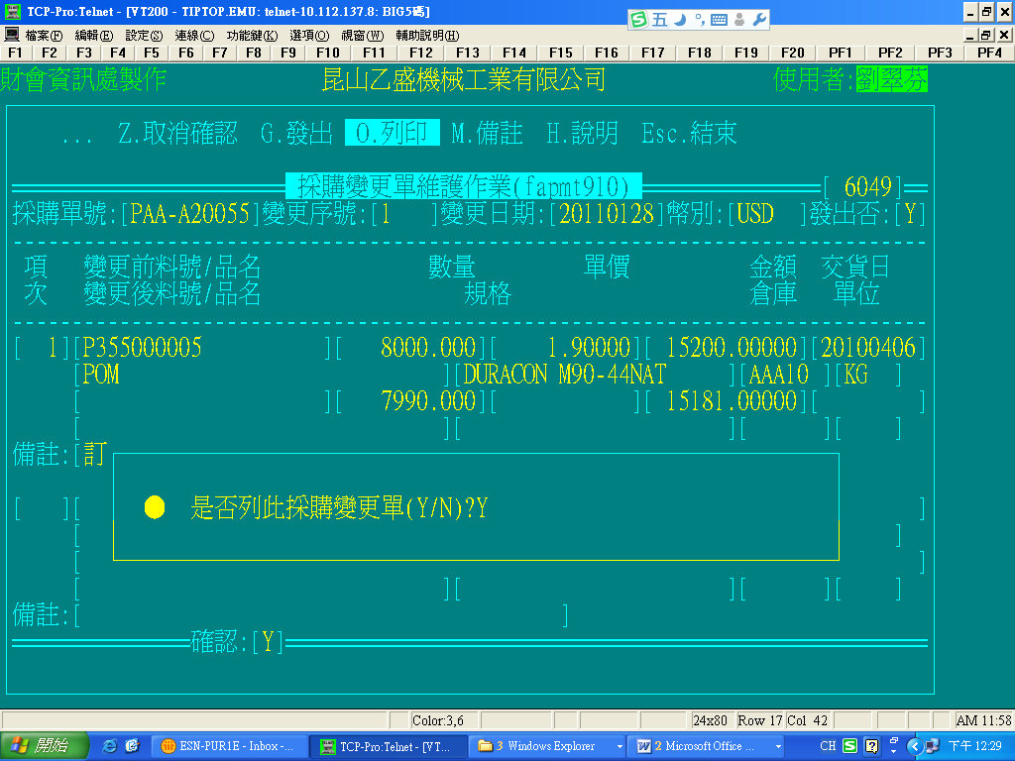  輸入：14  變更數量=原訂單量-需取消數量  備註需取消原因  輸入：J  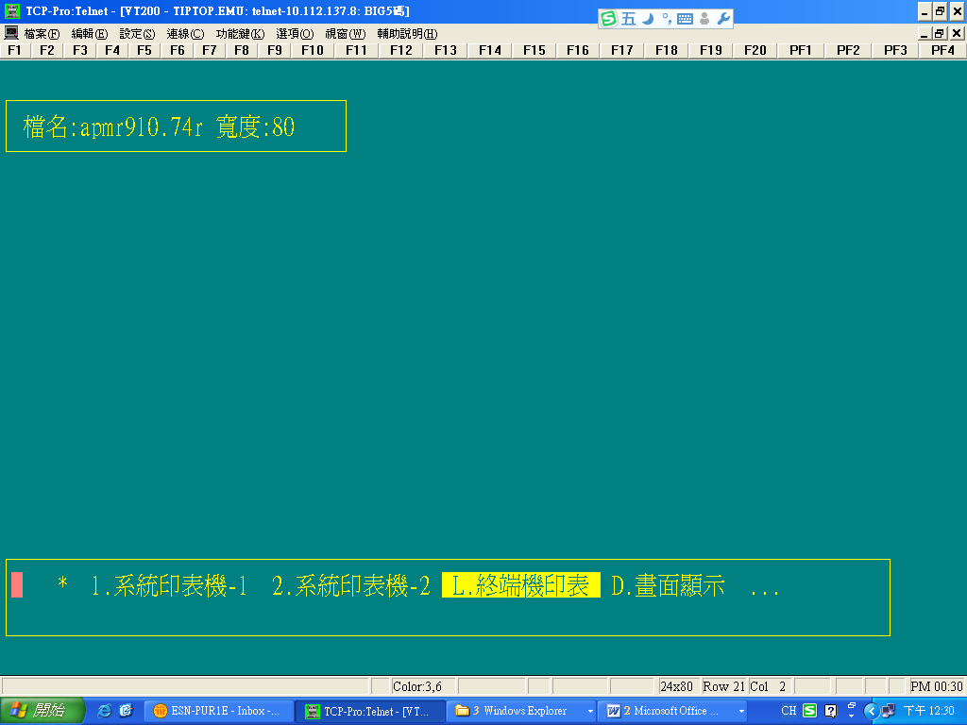  選取：L  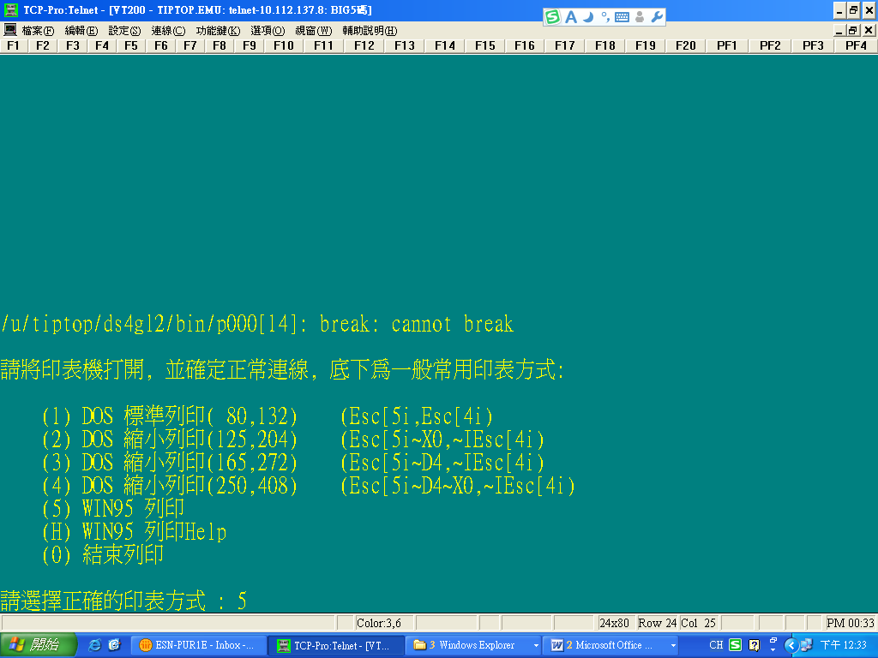  選取：5  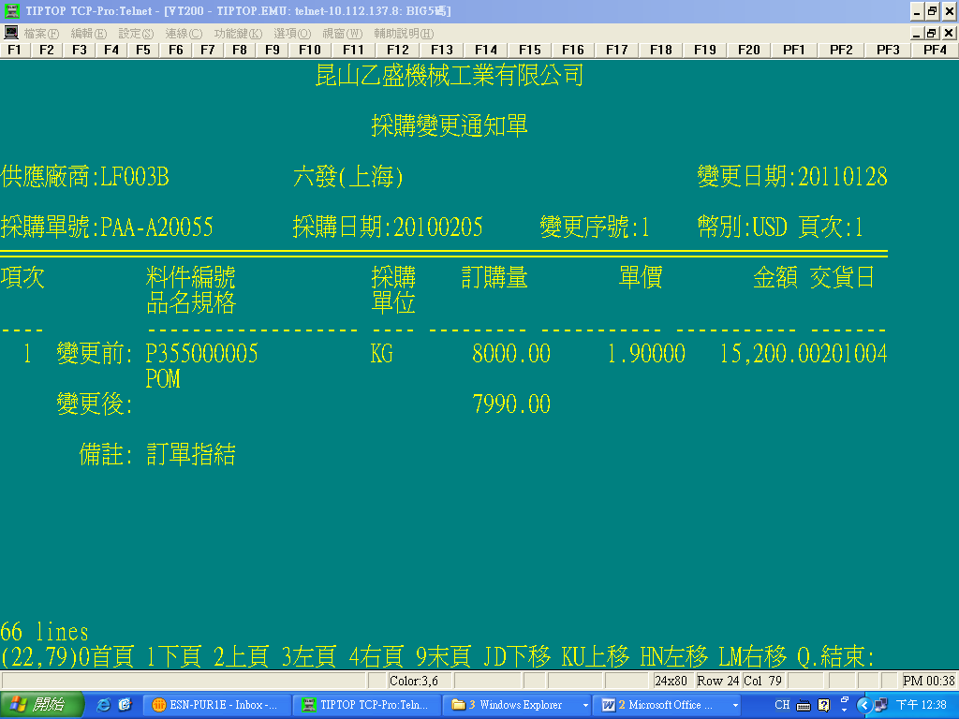  列印成紙本檔，進行簽核  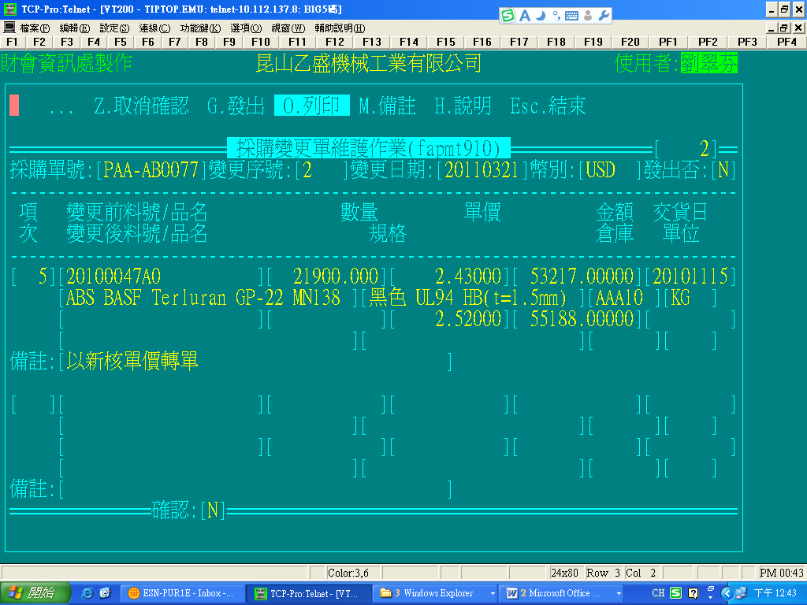  系統未審，此處為N 審單后顯示為Y  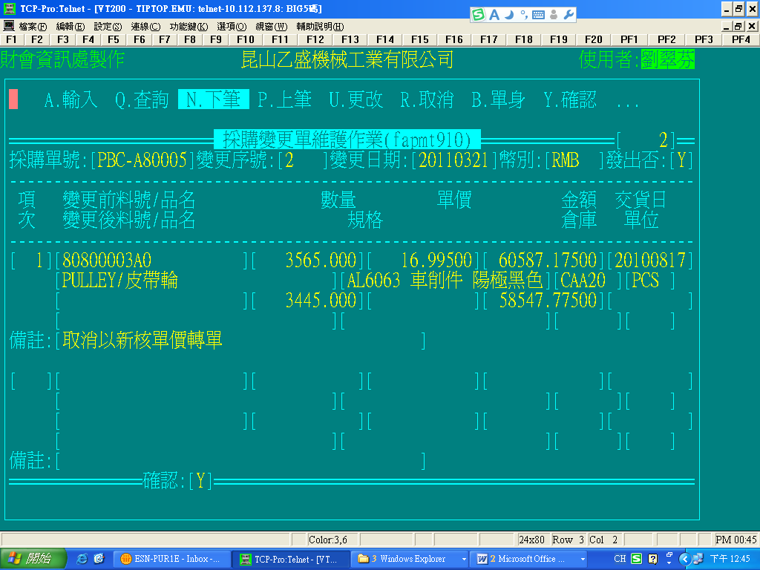  系統審單后，此處顯示為Y  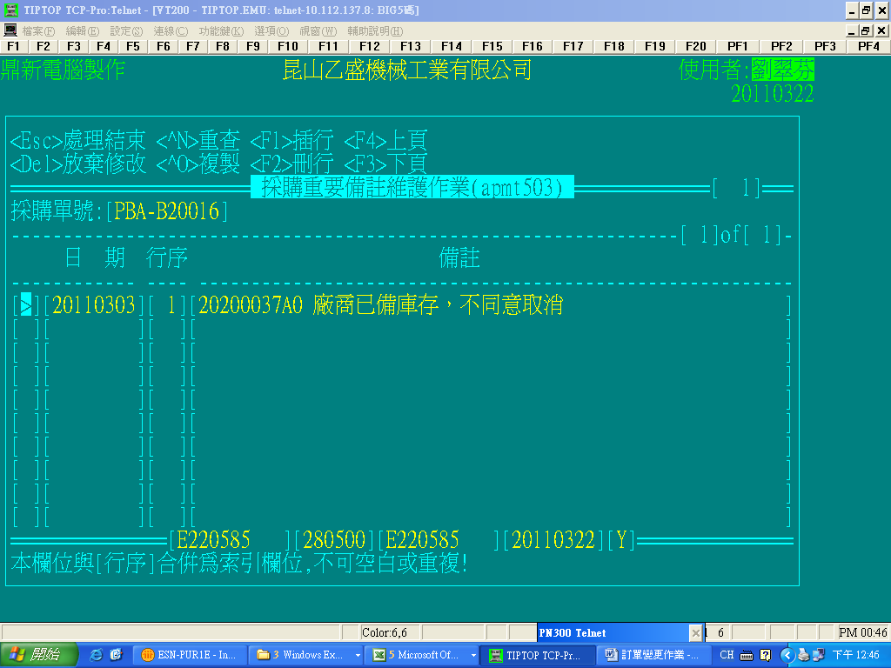  系統備註不可取消之原因，需具體至備料狀態（成品、半成品、原料）及數量  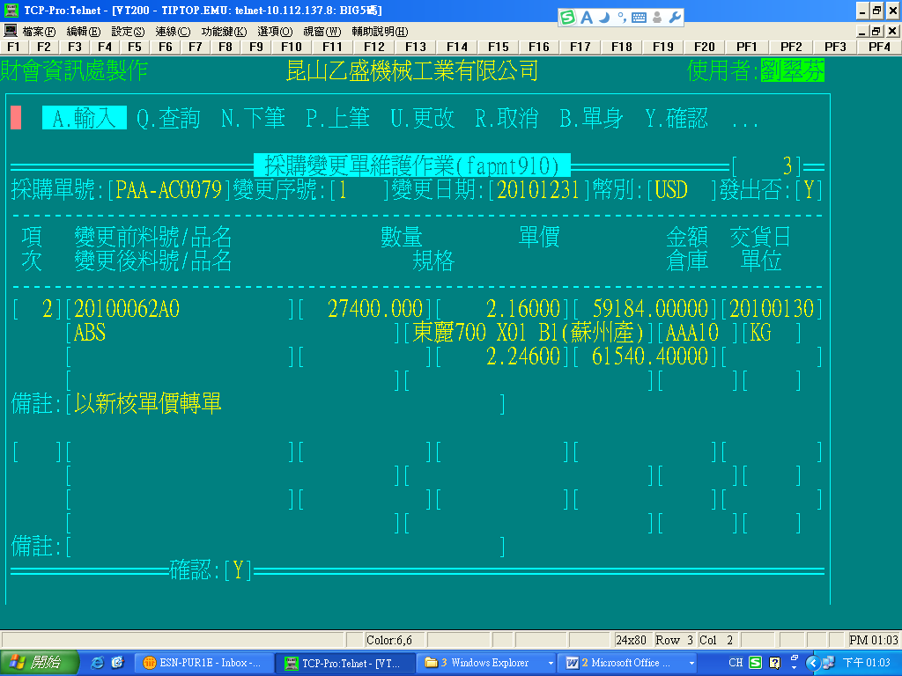  與原單價對應欄位輸入變更后單價  填寫變更原因

